Wraps met kipfilet en perzik
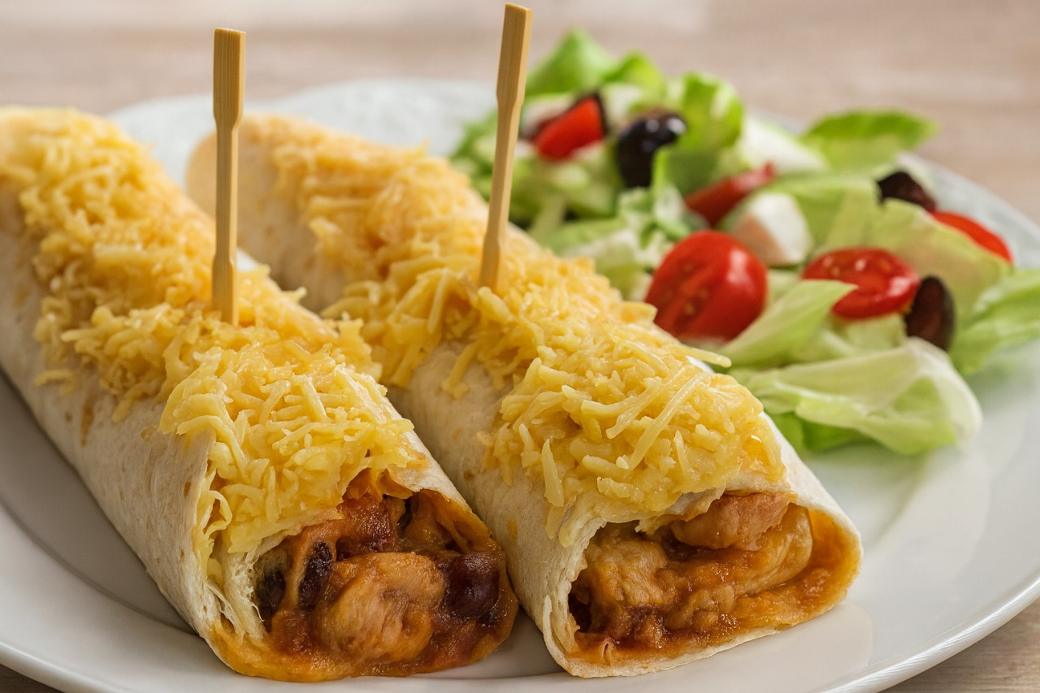

Ingrediënten:5 personen
- 5 wraps 500 gram kipfilet
- 1 prei 1 bakje champignons, gesneden
- 2 tenen knoflook, fijngesneden 1 ui, fijngesnipperd
- 50 gram geraspte 30+ kaas 1 blikje perziken

Bereiding:
- Verwarm de oven voor op 175 graden.
- Laat een blikje perziken op siroop uitlekken en pureer het daarna.
- Snij de kipfilet in kleine blokjes. Voeg 1 eetlepel olie en twee tenen knoflook toe. Laat het geheel een uurtje marineren in de koelkast.
- Fruit de ui met de prei en champignons in een klein beetje olie en bak de gemarineerde kipfilet mee.
- Besmeer de wraps met de gepureerde perzik. Beleg het nu met de blokjes kipfilet en de groenten. Rol ze strak op en zet ze vast met een prikker.
- Bestrooi het geheel met de geraspte kaas. Doe de wraps ongeveer 25 minuten in de oven.

Serveertip: Lekker met een gemengde salade.

